Comment consulter mon solde CET ?
A tout moment, vous pouvez consulter votre solde CET depuis deux chemins différents :
- 1. Depuis votre page d'accueil
- 2. Depuis le module CET

Option 1 : Depuis votre page d'accueil
“Mon solde CET”

Option 2 : Depuis le menu CET
“CET”
Vous pouvez cliquer sur le détail, en dessous de votre solde pour visualiser le calcul de votre solde.
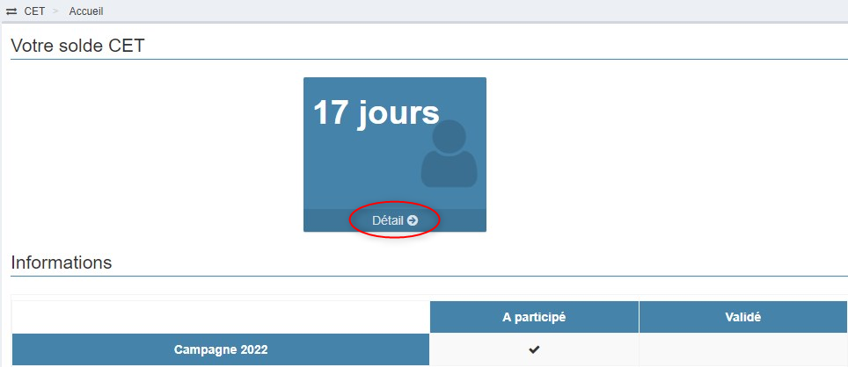 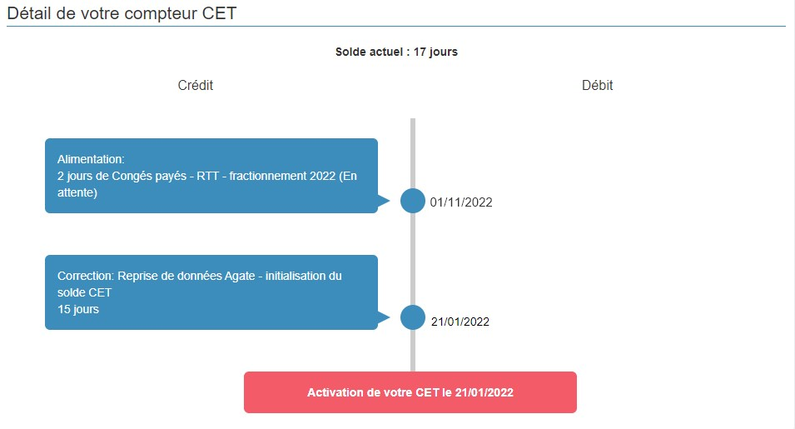
Une frise reprend toutes les actions (activation, correction, alimentation/option) réalisées sur votre CET depuis son activation dans oHRis ; vous permettant ainsi de reconstituer votre “solde actuel”.

